**Bài thực hành 2**

**MỤC TIÊU**

Sau khi hoàn thành bài thực hành này, người học sẽ nắm được các công việc sau:

* Tạo được giao diện đơn giản cho ứng dụng
* Lưu dữ liệu người dùng nhập vào
* Xuất dữ liệu (đã được lưu trước đó) ra giao diện người dùng

***Task 1: Xây dựng giao diện đơn giản***

1. ***Thực hành***
   1. Trong cửa sổ Project Explorer, chúng ta mở các thư mục ra như hình bên dưới. 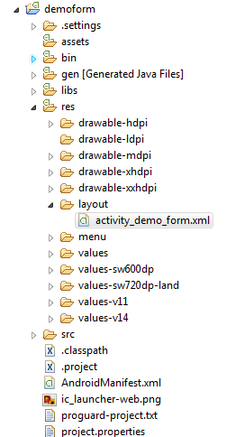
   2. Double click vào tập tin ***activity_demo_form.xml*** để mở tập tin này. Các thành phần của UI có thể được thêm vào đơn giản chỉ bằng thao tác kéo thả trong tab Graphical Layout. File ***activity_demo_form.xml*** đã có layout như hình bên dưới: gồm 2 text fields và 2 button.

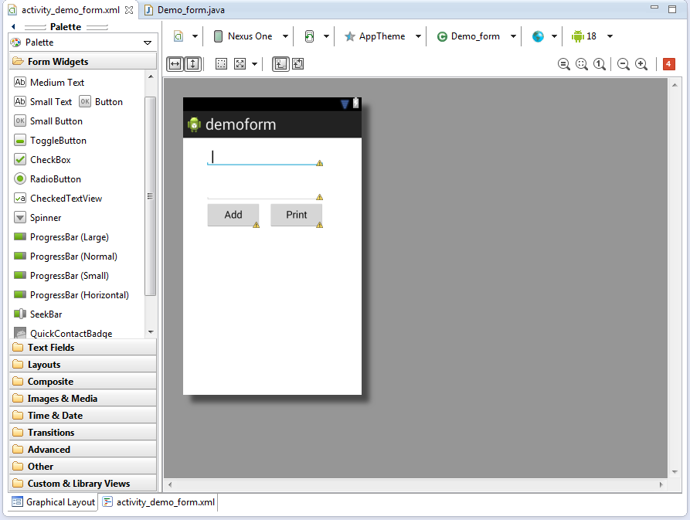

* 1. Chọn tab ***activity_demo_form.xml*** để hiển thị mã XML của giao diện Activity
* Chỉnh sửa nội dung theo hướng dẫn trong hình
* Lưu lại tất cả

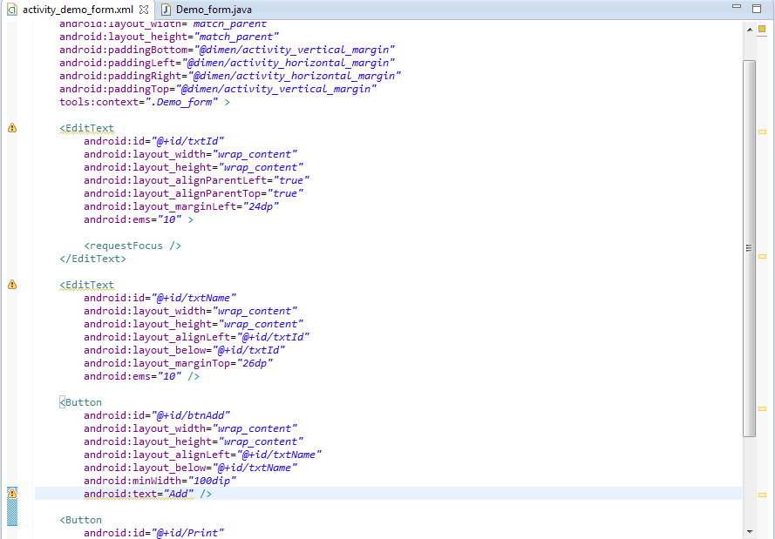

1. ***Luyện tập***

* Thực hiện các bước trên.
* Sau khi tạo giao diện, chụp màn hình để nộp lên Task (Redmine).
* Commit code lên SVN với comment: "Task 1: giao dien don gian"

***Task 2: Lưu dữ liệu từ giao diện người dùng***

* Mô tả chức năng: lưu các text field nhập vào với ID và Name sau khi bấm nút Add .

1. ***Thực hành***

* Trong cửa sổ Project Explorer giống như hình bên dưới

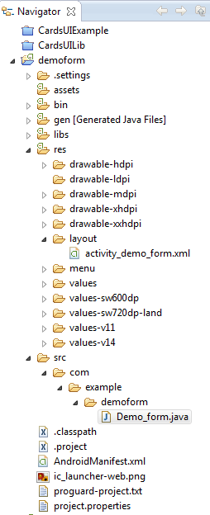

* Double click vào tập tin ***Demo_form.java*** để mở tập tin này

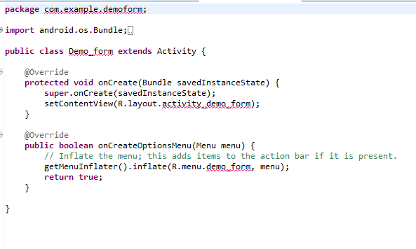

* Thêm code để bắt đầu chạy ứng dụng như hình bên dưới

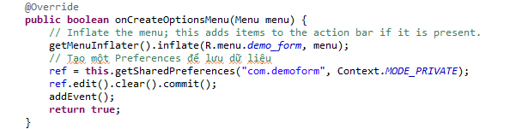

* Khai báo các biến và tạo sự kiện addEvent() giống như hình dưới
* 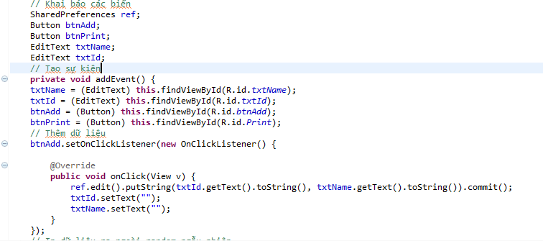
* Lưu dữ liệu của sự kiện addEvent() như hình trong hình bên dưới

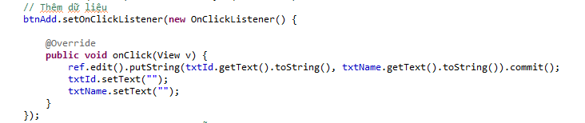

* Thêm dữ liệu test là tên/ID các bạn SV trong nhóm (ít nhất 3 bạn) như hình dưới sau đó nhấn nút add để lưu dữ liệu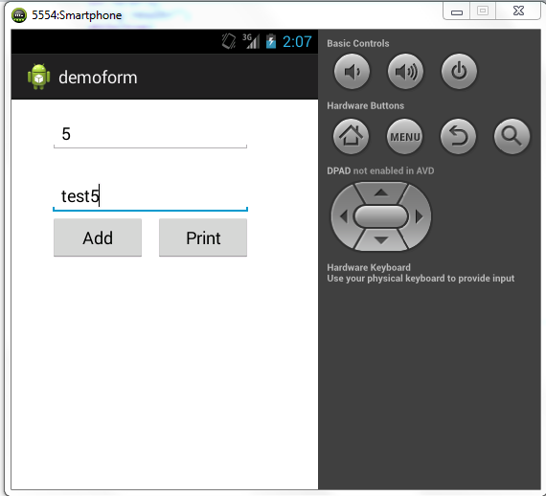

1. ***Luyện tập***

* Thực hiện các bước trên.
* Commit code lên SVN với comment: "Task 2: luu du lieu"

***Task 2: Hiện dữ liệu dữ liệu đã lưu lên giao diện người dùng***

* Mô tả chức năng: hiện ngẫu nhiên hai record đã được lưu trước đó khi bấm nút Print

1. ***Thực hành***

* Thêm code xử lý hiện dữ liệu đã được lưu như hình sau

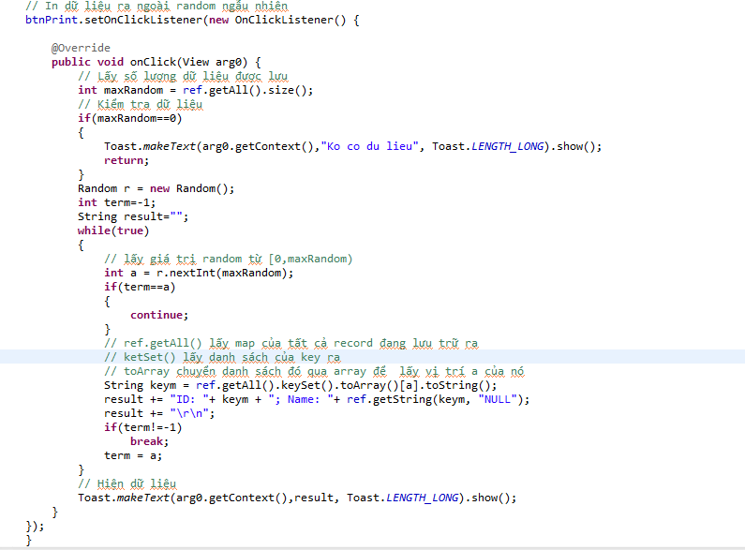

* Lưu tất cả và chạy ứng dụng, hiện 2 dữ liệu ngẫu nhiên khi nhấn nút Print như hình dưới

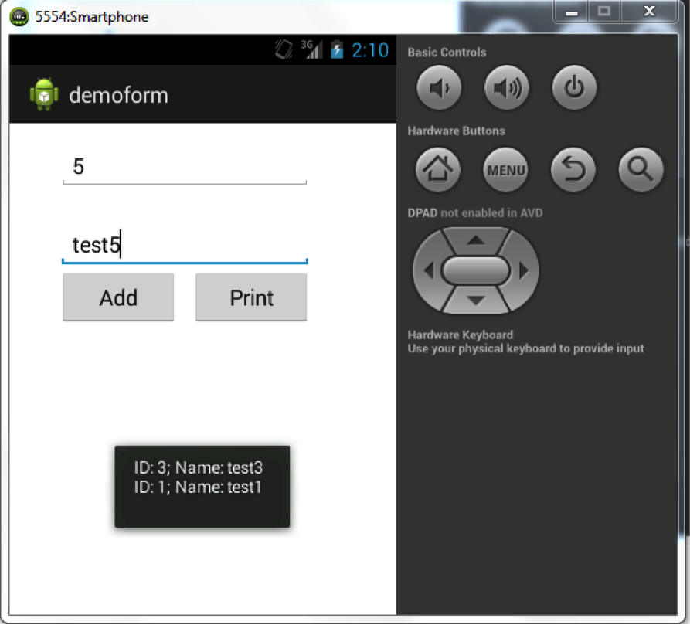

1. ***Luyện tập***

* Thực hiện các bước trên.
* Chụp ảnh màn hình và upload lên Redmine khi resolve task
* Commit code lên SVN với comment: "Task 3: hien du lieu"